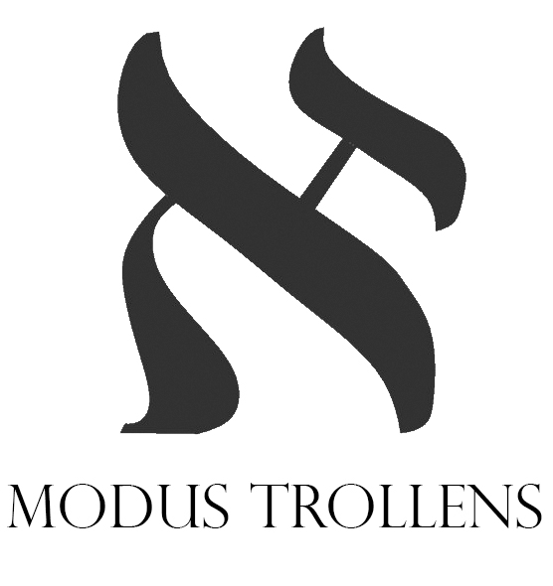
P1 | Proyecto de Software
Primer proyecto de software
Involucrados
- Nombre del equipo: Modus Trollens
- Logo del equipo
- Maestra: Hanna Oktaba
- Ayudante: Jesús Isael Durán Hérnandez
- Laboratorista:Carlos Ricardo Cruz Mendoza
Fecha de inicio |  | Fecha de fin
07/02/2014 |  | 10/02/2014
Entradas |  | Resultados
- Enunciado del problema: Escuela de inglés  - Los alumnos tienen los conocimientos requeridos para cursar la materia de Ingeniería de software  - La maestra, ayudante y laboratorista tienen material de apoyo para el curso |  | - Los alumnos aprendieron y practicaron un método con prácticas sociales, administrativas y de desarrollo  - Creacion de pagina Web de una escuela de inglés, donde los profesores puedan acceder para postular cursos, ademas acceso a usuario los cuales podrán revisar los cursos que se imparten con la posibilidad de registrarse.
Método
Método inicial de desarrollo de software
Equipo de trabajo
Manuel Ignacio Castillo López – Responsable del equipo

Mijail Gutiérrez Valdez – Respondable técnico

Efrain Barajas Tenorio – Responsable de Calidad

